En este archivo, repasamos el correcto montaje del sistema y sus elementos.

Elementos del montaje:

**Raspberry PI:**

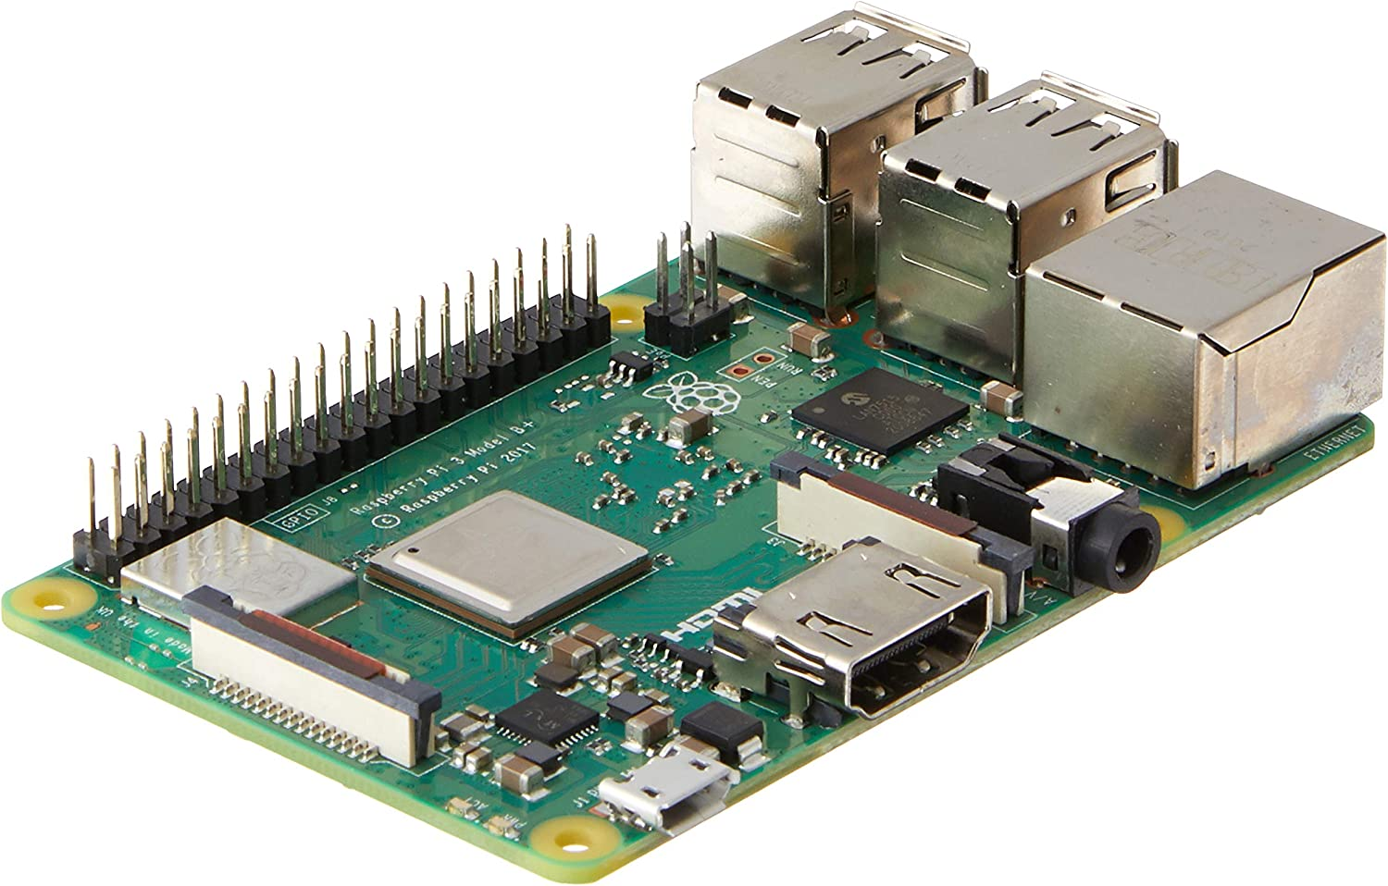

**USB RTL-SDR:**

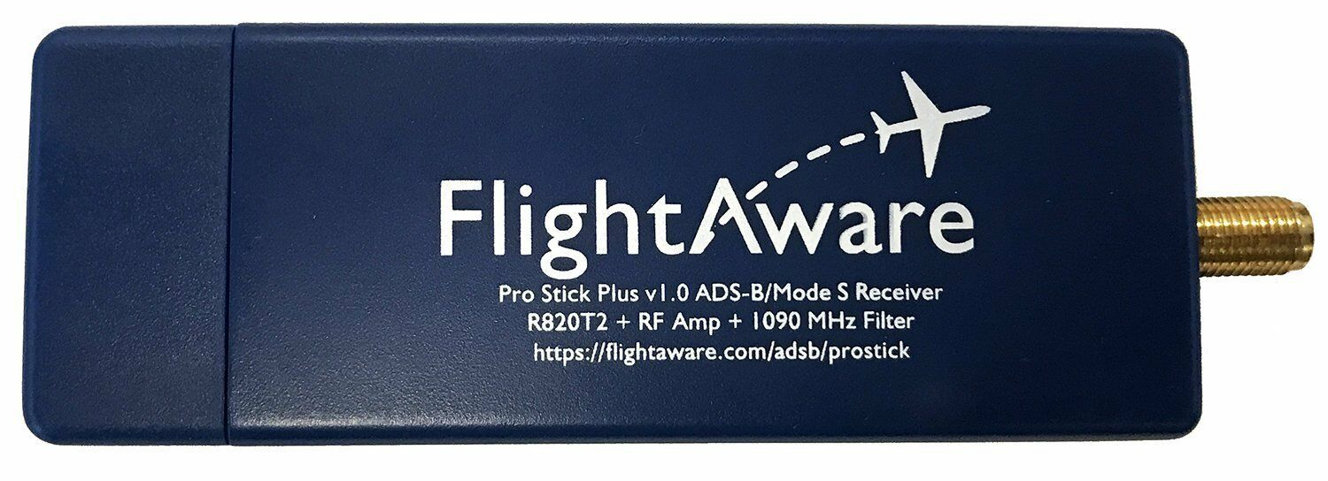

**Cable de Baja Pérdida:**

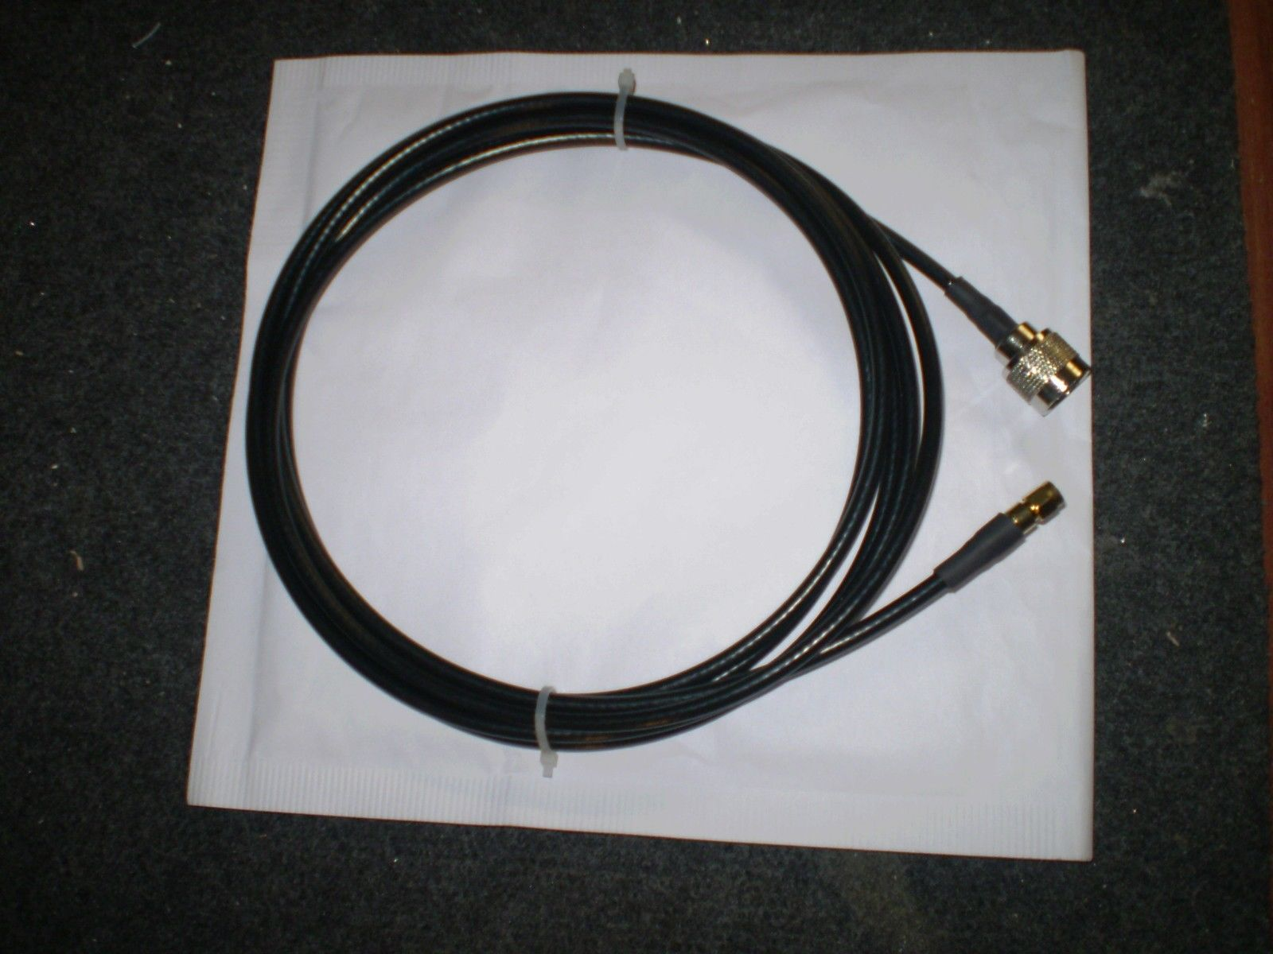

**Antena ADS-B: 1090MHZ**

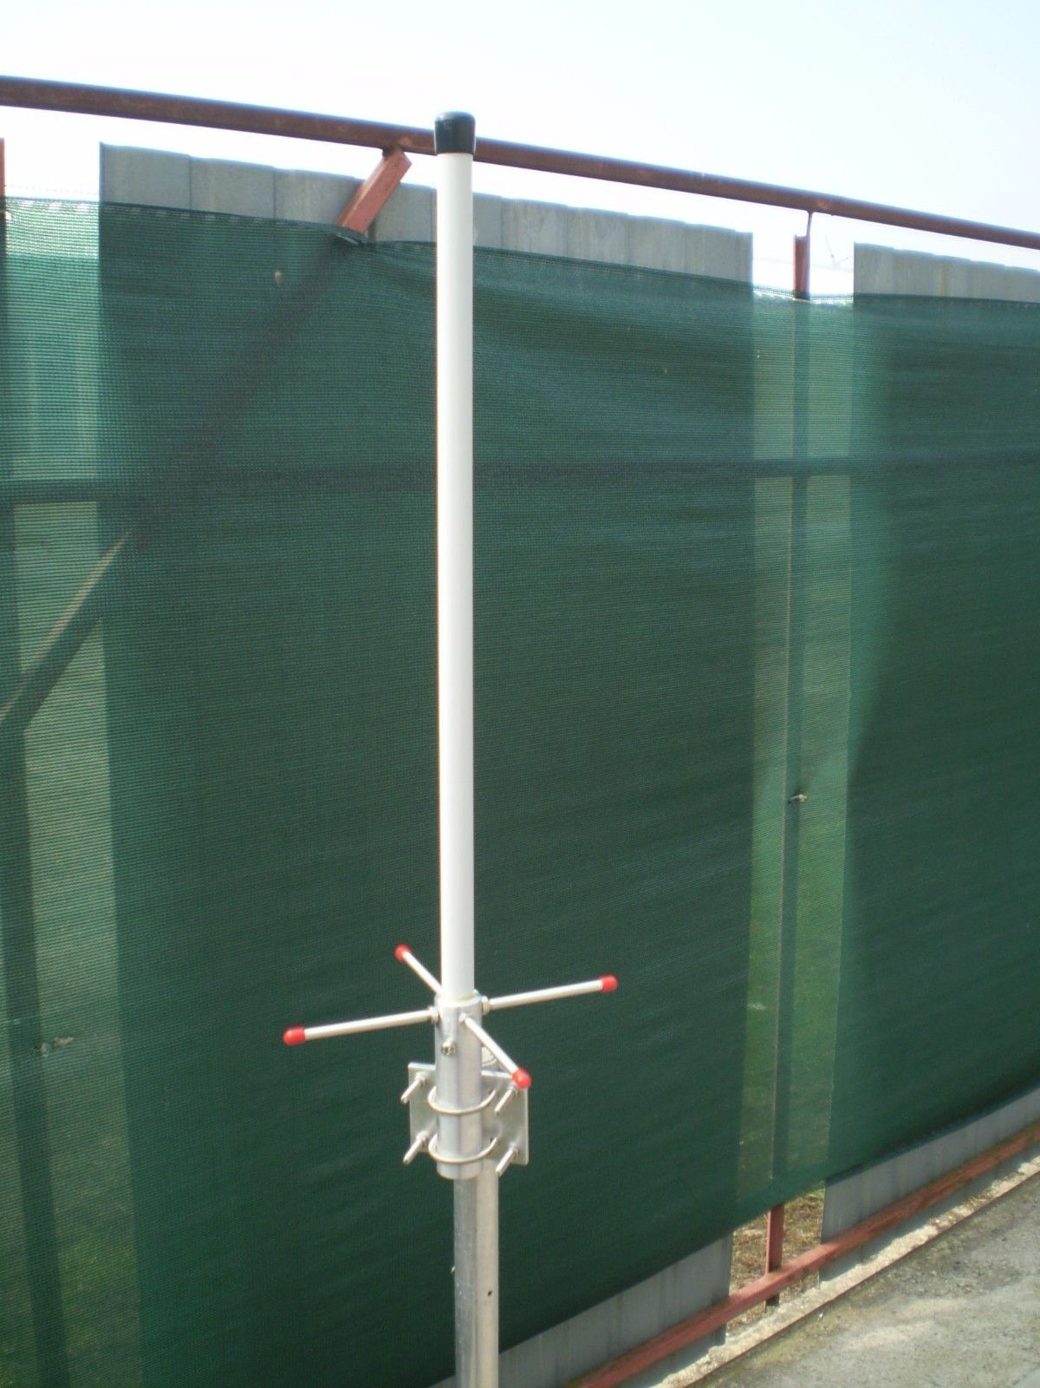

Ya con todos los elementos, deberemos conectar el cable en su lado macho a la parte inferior de la antena y el lado hembra en el conector del USB, una vez hecha esa conexión y asegurándonos de que esta segura y sin holgura, conectaremos el USB a uno de los puertos de la raspberry y el montaje ya estará realizado.

Deberemos tener en cuenta, que la ubicación en que coloquemos la antena que recibirá los datos, debe estar en un lugar lo más alto y despejado de obstáculos posible, por lo que el uso de alargadores podría ser necesario.